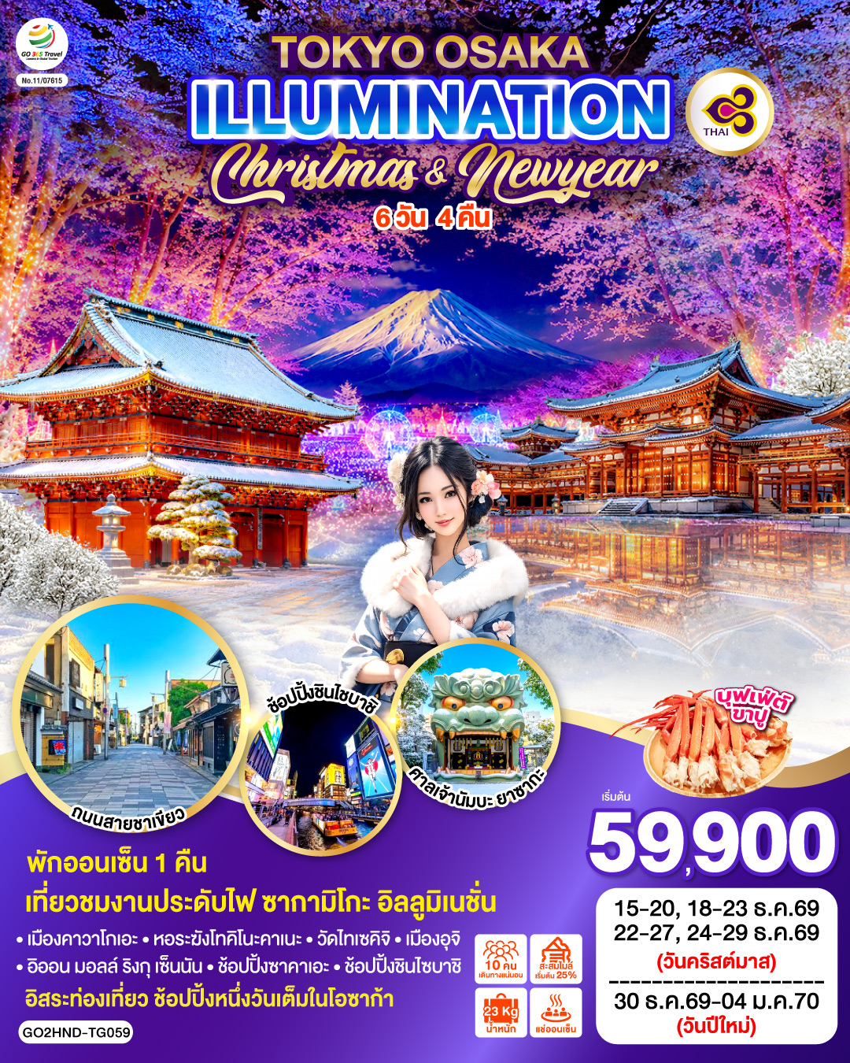
TOKYO OSAKA ILLUMINATION CHRISTMAS & NEW YEAR 6D 4N โดยสายการบินไทย [TG]

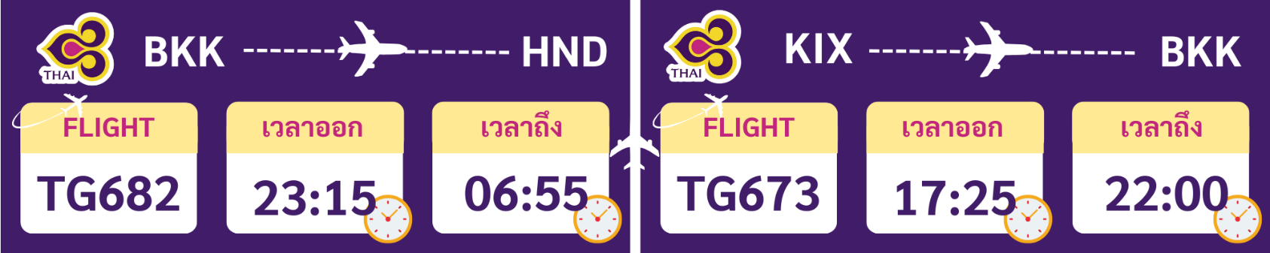

 | โปรแกรมการเดินทาง | เช้า | เที่ยง | ค่ำ | โรงแรมที่พัก
1 | กรุงเทพฯ (สนามบินสุวรรณภูมิ) – โตเกียว (สนามบินฮาเนดะ) (TG682 23.15 – 06.55)
2 | โตเกียว (สนามบินฮาเนดะ) – เมืองคาวาโกเอะ – หอระฆังโทคิโนะคาเนะ – งานประดับไฟซากามิโกะ อิลลูมิเนชั่น – แช่น้ำแร่ธรรมชาติ – เมนูบุฟเฟต์ขาปู | ✈ |  | เมนูขาปู | SUN PLAZA HOTEL FUJI YAMANAKAKO / FUJI MATSUZONO HOTEL / HOTEL JUST ONE FUJI OYAMA [♨]
3 | ชมวิวฟูจิ ริมทะเลสาบคาวากุจิโกะ – กิจกรรม ชงชาญี่ปุ่น – เมืองฟูจิโนะมิยะ – วัดไทเซคิจิ – เมืองนาโกย่า - ช้อปปิ้งซาคาเอะ |  |  | อิสระ | THE B NAGOYA HOTEL / GIFU GRAND HOTEL / KEIHAN NAGOYA HOTEL
4 | เมืองอุจิ – วัดเบียวโดอิน – ถนนสายชาเขียว – โอซาก้า –  ช้อปปิ้งโดตงโบริ – ช้อปปิ้งชินไซบาชิ |  |  | อิสระ | HOLIYDAY INN EXPRESS OSAKA CITY CENTER – MIDOSUJI / DOTONBORI CRYSTAL EXE HOTEL / NAMBA ORIENTAL HOTEL
5 | อิสระท่องเที่ยวตามสถานที่ต่าง ๆ ในโอซาก้าหรือซื้อทัวร์เสริม UNIVERSAL STUDIOS JAPAN |  | อิสระ | อิสระ | HOLIYDAY INN EXPRESS OSAKA CITY CENTER – MIDOSUJI / DOTONBORI CRYSTAL EXE HOTEL / NAMBA ORIENTAL HOTEL
6 | ศาลเจ้านัมบะ ยาซากะ – อิออน มอลล์ ริงกุ เซ็นนัน - โอซาก้า (สนามบินคันไซ) – กรุงเทพฯ (สนามบินสุวรรณภูมิ)  (TG673 : 17.25-22.00) |  | อิสระ | ✈
-การจัดที่นั่งบนเครื่องบิน จะเป็นไปตามที่สายการบินเป็นผู้กำหนด ซึ่งทางบริษัทฯ ไม่สามารถเข้าไปจัดการได้แต่อย่างใด
-ห้องพักโรงแรมในญี่ปุ่นอาจแตกต่างกัน จึงทำให้ห้องพักแบบห้องเดี่ยว (Single) , ห้องพักคู่ (Twin / Double) และห้องพักแบบ 3 ท่าน (Triple) อาจจะไม่ได้อยู่ในชั้นเดียวกัน หรือ อยู่ติดกัน
**ในกรณีที่ท่านจองห้องพักแบบ TRIPLE [2 เตียง + 1 ที่นอนเสริม] แล้วทางโรงแรมไม่สามารถจัดหาห้องพัก แบบ TRIPLE ได้ ทางบริษัทขอสงวนสิทธ์ในการจัดห้องพักแบบ แยก 2 ห้อง คือ [1TWN+1 SGL] แทน **

อัตราค่าบริการ
วันเดินทาง | ผู้ใหญ่พัก 2-3 ท่าน  ท่านละ | เด็กอายุ ไม่เกิน 7 ปี ไม่ใช้เตียง | พักเดี่ยว เพิ่มท่านละ | ราคาไม่รวมตั๋ว
15 – 20 ธ.ค. 69 | 59,900.- | 56,900.- | 12,900.- | 44,900.-
18 – 23 ธ.ค. 69 | 60,900.- | 57,900.- | 12,900.- | 45,900.-
22 – 27 ธ.ค. 69  วันคริสต์มาส | 65,900.- | 62,900.- | 12,900.- | 50,900.-
24 – 29 ธ.ค. 69  วันคริสต์มาส | 65,900.- | 62,900.- | 12,900.- | 50,900.-
30 ธ.ค. – 04 ม.ค. 70วันหยุดเทศกาลปีใหม่ | 74,900.- | 71,900.- | 12,900.- | 54,900.-
ราคาเด็กทารก [อายุไม่ถึง 2 ปีบริบูรณ์ ณ วันเดินทางกลับ] ท่านละ 10,500 บาท
ราคานี้รวมรายการทัวร์ ตั๋วเครื่องบิน ไม่มีราคาเด็ก เนื่องจากเป็นราคาพิเศษ
ราคาทัวร์ข้างต้นยังไม่รวมคาทิปมัคคุเทศก์และคนขับรถรวม 2,000 บาท/ท่าน/ทริป
ขออนุญาตินำเก็บ ณ สนามบินวันแรก
*เงื่อนไขของสายการบินไทยต้องออกตั๋วล่วงหน้าก่อนการเดินทาง 1 เดือน หลังจากท่านชำระค่ามัดจำ ให้นำส่งหน้าพาสปอร์ตมายังเจ้าหน้าที่ที่ดูแล*
**บริษัทขอสงวนสิทธิ์ในการสลับสถานที่ท่องเที่ยวในรายการตามความเหมาะสม ของสภาพอากาศ ณ วันเดินทาง เพื่อประโยชน์สูงสุดของลูกค้าเป็นสำคัญ**

วันแรก | กรุงเทพฯ (สนามบินสุวรรณภูมิ) – โตเกียว (สนามบินฮาเนดะ)  (TG682 23.15 – 06.55)
19.00 น. | คณะพร้อมกัน ณ อาคารผู้โดยสารระหว่างประเทศ สนามบินสุวรรณภูมิ เคาน์เตอร์สายการบินไทย พบเจ้าหน้าที่คอยให้การต้อนรับ พร้อมอำนวยความสะดวกในการเช็คอิน
23.15 น. | ออกเดินทางสู่ สนามบินฮาเนดะ ประเทศญี่ปุ่น โดยสายการบินไทย เที่ยวบินที่ TG682  (สายการบินมีบริการอาหารและเครื่องดื่มบนเครื่อง)
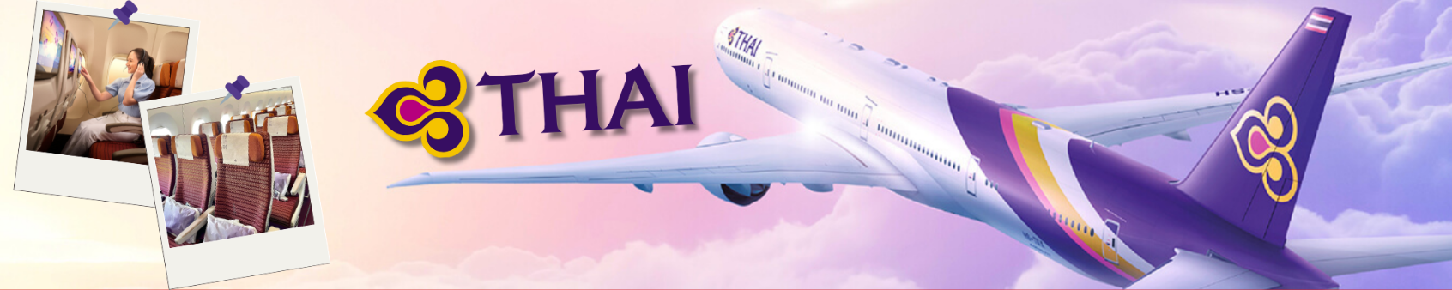
วันที่สอง | โตเกียว (สนามบินฮาเนดะ) – เมืองคาวาโกเอะ – หอระฆังโทคิโนะคาเนะ – งานประดับไฟซากามิโกะ อิลลูมิเนชั่น – แช่น้ำแร่ธรรมชาติ – เมนูบุฟเฟต์ขาปู
06.55 น. | เดินทางถึง สนามบินฮาเนดะประเทศญี่ปุ่น (เวลาท้องถิ่นเร็วกว่าเวลาประเทศไทย 2 ชม.) ผ่านขั้นตอนการตรวจคนเข้าเมือง ด่านศุลกากร และรับกระเป๋าเรียบร้อยแล้ว [สำคัญมาก!!ไม่อนุญาตให้นำอาหารสด จำพวก เนื้อสัตว์ พืช ผัก ผลไม้ เข้าประเทศญี่ปุ่นหากฝ่าฝืนมีโทษจับปรับได้]
 | เดินทางสู่ คาวาโกเอะ (Kawagoe) ได้รับการขนานนามว่าเป็นลิตเติลเอโดะ เพราะมีบรรยากาศที่มีความเป็นเมืองเก่าที่ได้กลิ่นอายโบราณทำให้รู้สึกเหมือนได้ย้อนยุค ได้ซึมซับบรรยากาศของโกดังเก่า ที่เรียงรายกันยาวตลอดระยะทางกว่า 700 เมตร ในสมัยก่อนเป็นสถานที่เก็บกักเสบียงอาหารเพื่อส่งไปให้เมืองเอโดะ (โตเกียวในปัจจุบัน) แต่ในปัจจุบันได้ถูกเปลี่ยนเป็นร้านค้า ร้านอาหาร ร้านขายของที่ระลึกไม่ว่าจะเป็นร้านขนมที่ทำจากมันหวานสีเหลืองและสีม่วงอันเป็นผลิตภัณฑ์ขึ้นชื่อของเมืองนี้ สถานที่ท่องเที่ยวอันมีชื่อเสียงของเมืองคาวาโกเอะ
 | นำชม หอระฆังโทคิโนะคาเนะ (Toki no kane) สัญลักษณ์ของเมืองคาวาโกเอะเป็นสถาปัตยกรรมที่ถูกสร้างขึ้นมาตั้งแต่ในสมัยเอโดะสร้างขึ้นมาเพื่อใช้ตีบอกเวลาในสมัยอดีต และในช่วงปี ค.ศ 1893 หอระฆังนี้ถูกไฟไหม้จึงถูกสร้างขึ้นมาใหม่ให้เราได้ชมกันในปัจจุบัน ใน 1 วันระฆังนี้จะถูกตีบอกเวลาถึง 5 ครั้งเหมือนในอดีตคือในเวลา 6.00 น. 12.00 น. 15.00 น. และ 18.00 น. เราสามารถแวะเข้าไปชมศาลเจ้าขนาดเล็กในหอระฆังได้ไม่มีค่าใช้จ่าย
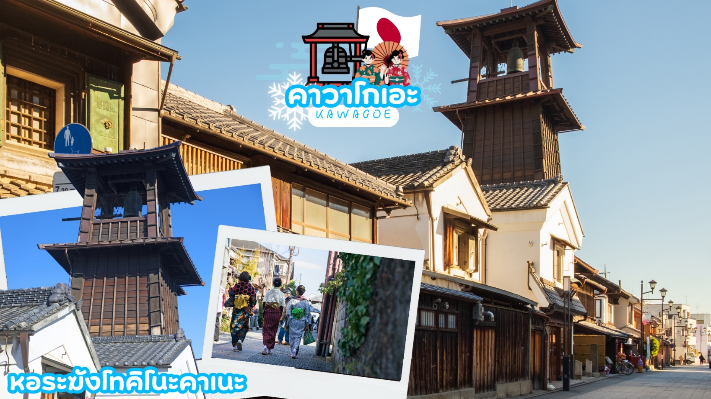
กลางวัน | รับประทานอาหารกลางวัน ณ ร้านอาหาร (มื้อที่ 1)
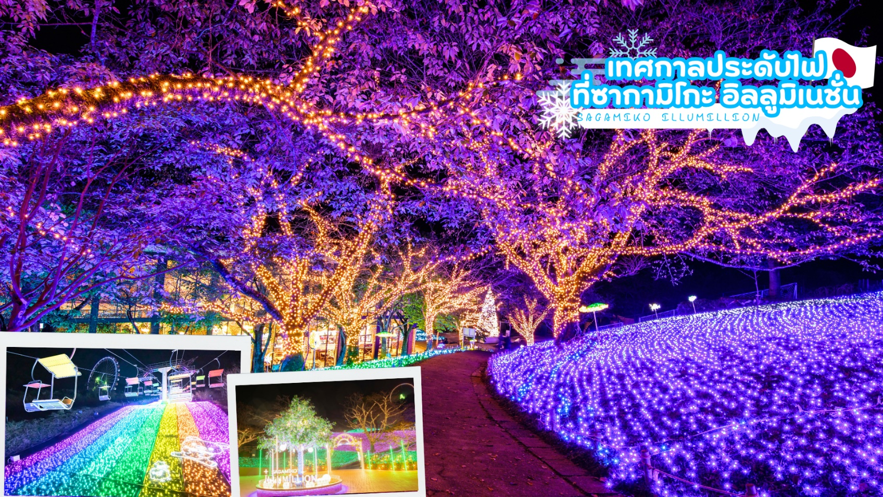
 | เทศกาลประดับไฟที่ซากามิโกะ อิลลูมิเนชั่น หนึ่งในงานประดับไฟที่ใหญ่ที่สุดในคันโต โดยงานประดับไฟของจังหวัดคานากาวะนี้จัดขึ้นที่ซากามิโกะ รีสอร์ท เพลชเชอร์ ฟอเรสต์ ซึ่งเป็นรีสอร์ทกลางแจ้งที่มีกิจกรรมมากมาย อาทิเช่น แคมปิ้ง, บาร์บีคิว, บ่อน้ำพุร้อน และสวนสนุกที่มีพื้นที่ 40,000 ตารางเมตร งานเทศกาลประดับไฟซากามิ อิลลูมิเนชั่น ได้รับการรับรองให้เป็นหนึ่งในสามงานประดับไฟชั้นนำของคันโต และสามารถเพลิดเพลินได้ทั้งกลางวันและกลางคืน โดยทั้งสองช่วงเวลาของวันจะมอบประสบการณ์ที่แตกต่างกัน งานเทศกาลนี้เป็นที่ชื่นชอบของนักท่องเที่ยวทุกเพศทุกวัย
ค่ำ | รับประทานอาหารค่ำ ณ ห้องอาหารของโรงแรม (มื้อที่ 2)  **พิเศษ เมนูขาปูสไตล์ญี่ปุ่น พร้อมน้ำจิ้มรสเด็ด**
ที่พัก | SUN PLAZA HOTEL FUJI YAMANAKAKO / FUJI MATSUZONO HOTEL / HOTEL JUST ONE FUJI OYAMA [♨]  (ที่นอนอาจเป็นแบบ เบาะฟุตง หรือ เตียง ขึ้นอยู่กับการจัดการของทางโรงแรม)  หลังอาหารค่ำ ได้ท่านผ่อนคลายกับการแช่น้ำจากแร่ธรรมชาติสไตล์ญี่ปุ่น
วันที่สาม | ชมวิวฟูจิ ริมทะเลสาบคาวากุจิโกะ – กิจกรรม ชงชาญี่ปุ่น – เมืองฟูจิโนะมิยะ – วัดไทเซคิจิ – เมืองนาโกย่า - ช้อปปิ้งซาคาเอะ
เช้า | รับประทานอาหารเช้า ณ ห้องอาหารของโรงแรม (มื้อที่ 3)
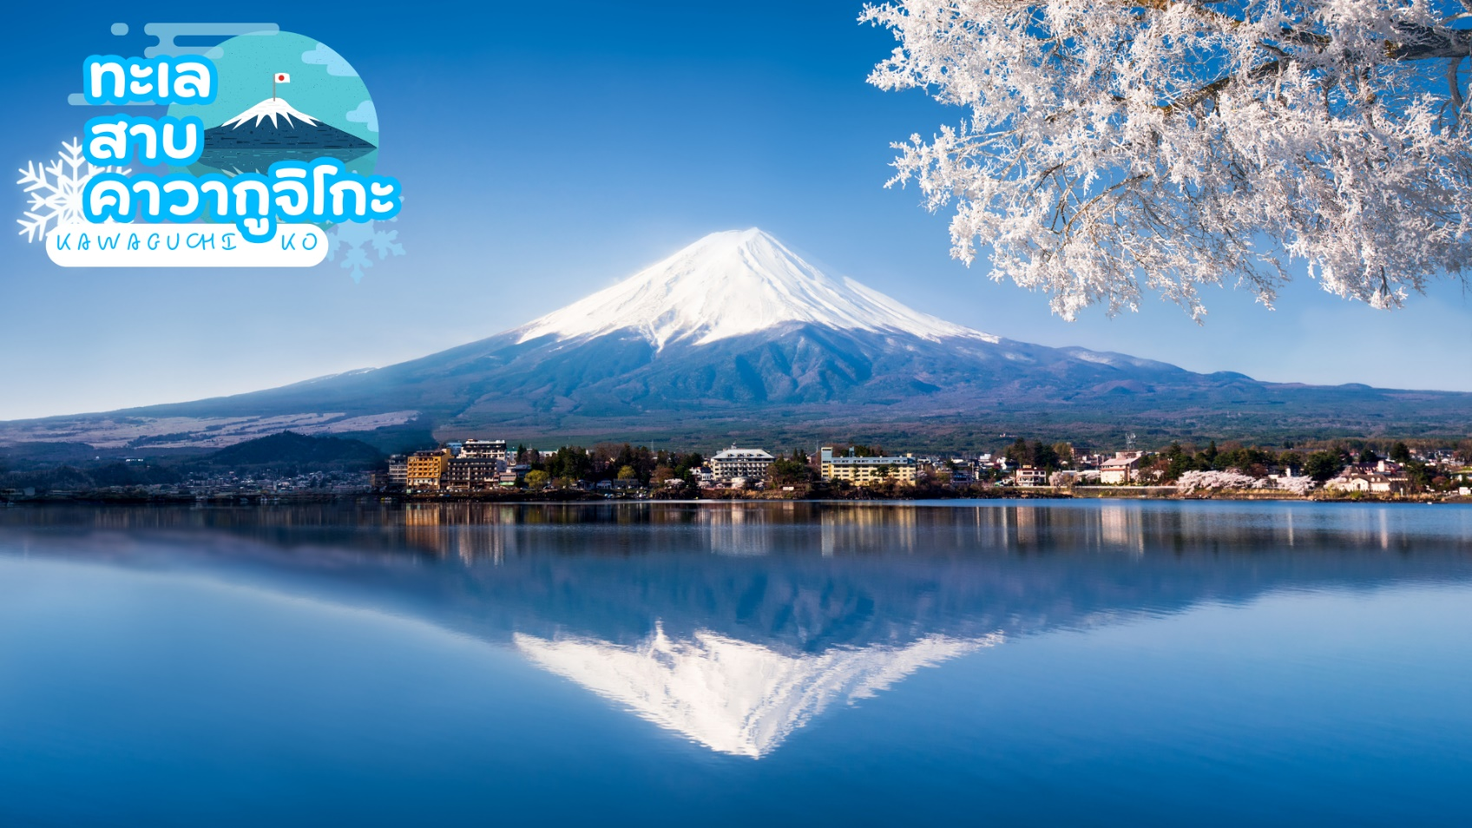
 | นำท่านเดินทางสู่ ทะเลสาบคาวากูจิโกะ (Kawaguchi ko) ที่เป็นหนึ่งในห้าทะเลสาบล้อมรอบภูเขาไฟฟูจิ ซึ่งทะเลสาบแห่งนี้เป็นที่นิยมสำหรับนักท่องเที่ยวไม่ว่าจะเป็นคนญี่ปุ่นหรือต่างชาติก็ตาม มักจะมาหาที่พักผ่อนในบริเวณนี้มากกว่าทะเลสาบที่เหลืออีกสี่แห่ง ดังนั้นรอบๆ บริเวณนี้จึงเต็มไปด้วยโรงแรม, ร้านอาหาร, และร้านขายของที่ระลึกมากมาย
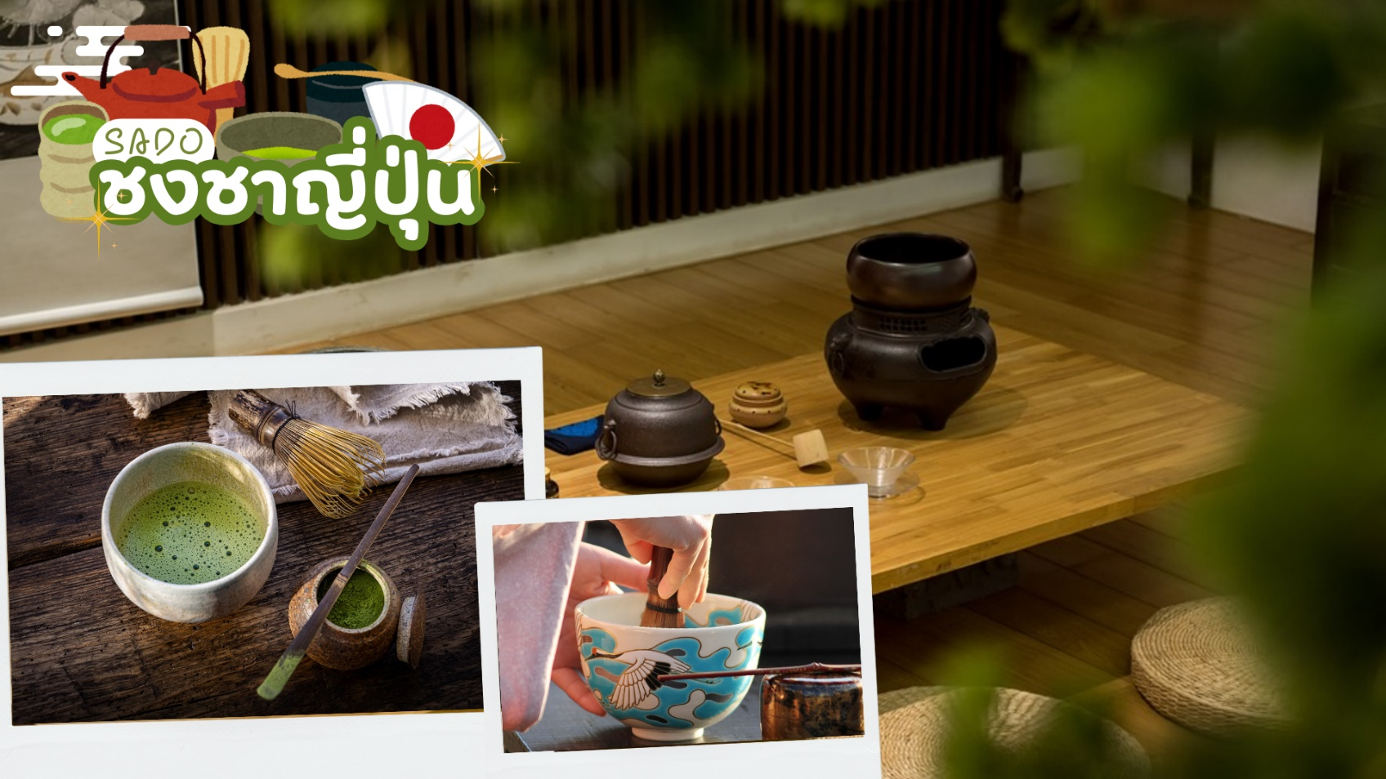
 | สัมผัสวัฒนธรรมดั้งเดิมของชาวญี่ปุ่น นั่นก็คือ กิจกรรมการชงชาญี่ปุ่น (Sado) โดยการชงชาตามแบบญี่ปุ่นนั้น มีขั้นตอนมากมาย เริ่มตั้งแต่การชงชา การจับถ้วยชา และการดื่มชา ทุกขั้นตอนนั้นล้วนมีขั้นตอนที่มีรายละเอียดที่ประณีตและสวยงามเป็นอย่างมาก และท่านยังมีโอกาสได้ลองชงชาด้วยตัวท่านเองอีกด้วย ซึ่งก่อนกลับให้ท่านอิสระเลือกซื้อของที่ฝากของที่ระลึกตามอัธยาศัย
กลางวัน | รับประทานอาหารกลางวัน ณ ร้านอาหาร (มื้อที่ 4)
 | นำท่านเดินทางสู่ วัดไทเซคิจิ (Taisekiji Temple) ตั้งอยู่ในเมืองฟูจิโนะมิยะ (Fujinomiya) สร้างขึ้นในปี ค.ศ. 1290 โดย พระสังฆราชองค์ที่สอง “นิกโก โชนิน” วัดแห่งนี้จะมีสัญลักษณ์ที่โดดเด่นและเป็นจุดถ่ายรูปเช็คอิน คือซุ้มประตูไทเซกิจิ แซนมอน (Taisekiji Sanmon Gate) ซุ้มประตูสีแดงตรงทางเข้าที่ตั้งสง่าอยู่ด้านหน้า เพราะซุ้มประตูที่มีวิวด้านข้างเป็นภูเขาไฟฟูจิ ถือเป็นอีกหนึ่งจุดที่ถ่ายรูปและชมภูเขาไฟฟูจิได้สวยงาม
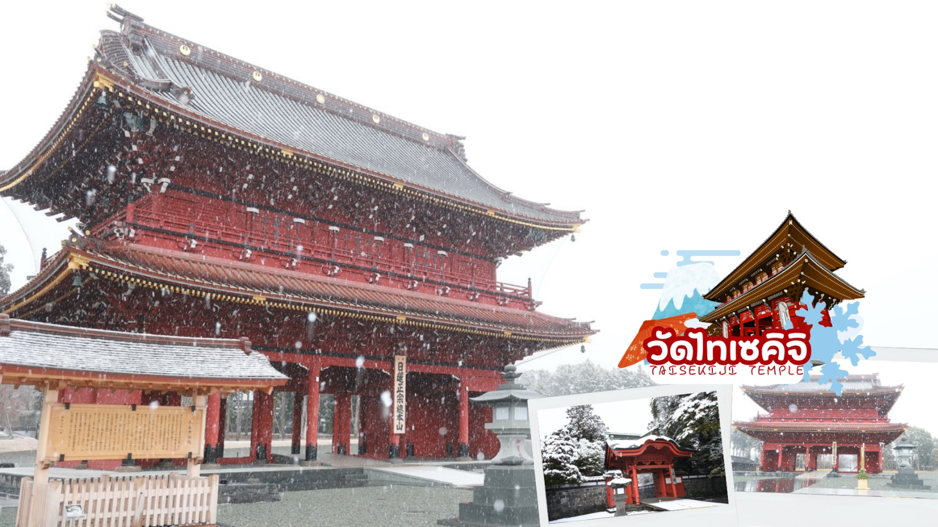
 | จากนั้นเดินทางต่อสู่ นาโกย่า เป็นเมืองที่มีประวัติศาสตร์มายาวนาน เป็นเมืองใหญ่ที่สุดใน ภูมิภาคจูบุ ซึ่งอยู่ตรงกลางของประเทศญี่ปุ่น มีสถานที่ท่องเที่ยวมากมาย ทั้งสถานที่ท่องเที่ยวทางประวัติศาสตร์ และสถานที่ท่องเที่ยวทางธรรมชาติ
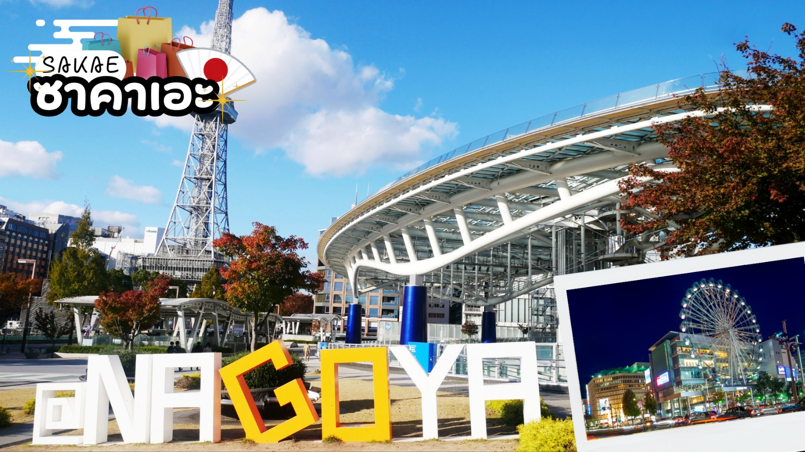
 | นำท่านช้อปปิ้ง ย่านซาคาเอะ แหล่งรวมความบันเทิงและห้างสรรพสินค้า รวมทั้งสวนสวยใจกลางเมืองแหล่งพักผ่อนกหย่อนใจและจับจ่ายใช้สอยได้อย่างเต็มที่ เช่นร้านดงกี้โฮเต ห้างสรรพสินค้าใหญ่ Parco, Matsuzakaya, LACHIC และ Mitsukoshi เป็นต้น อีกทั้งสัญลักษณ์ใจกลางเมืองอาคารสวยสง่าอย่างนาโกย่าเทเลบิทาวเวอร์ จุดเช็คอินที่ต้องไป
เย็น | อิสระอาหารเย็นตามอัธยาศัย
ที่พัก | THE B NAGOYA HOTEL / GIFU GRAND HOTEL / KEIHAN NAGOYA HOTEL
วันที่สี่ | เมืองอุจิ – วัดเบียวโดอิน – ถนนสายชาเขียว – โอซาก้า – ช้อปปิ้งโดตงโบริ – ช้อปปิ้งชินไซบาชิ
เช้า | รับประทานอาหารเช้า ณ ห้องอาหารภายในโรงแรม (มื้อที่ 5)
 | นำทุกท่านเดินทางสู่เมืองอุจิ (Uji) เมืองเล็กๆทีมีเสน่ห์ทางตอนใต้ของจังหวัดเมืองเกียวโต เป็นเมืองที่ขึ้นชื่อเรื่องชาเชียวอุจิมัทฉะ (Uji Matcha) และคาเฟ่น่ารักๆ ชาเขียวที่เมืองอุจิได้รับการยอมรับว่าเป็นชาเขียวคุณภาพดีที่สุดของญี่ปุ่น และยังเป็นเมืองที่เหมาะแก่การมาพักผ่อน เต็มไปด้วยวัดและโบราณสถานที่ได้รับมรดกโลกจากทาง Uneso
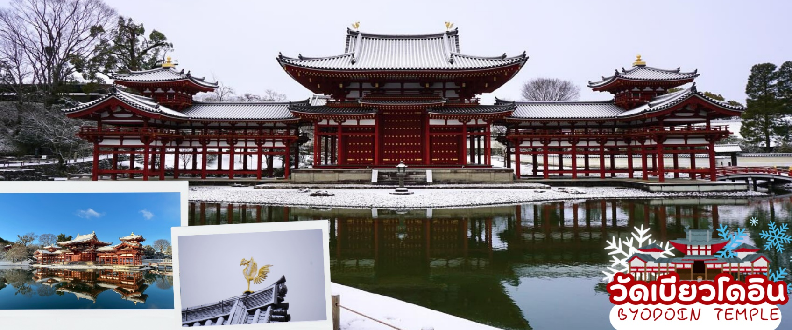
 | นำท่านชม วัดเบียวโดอิน (Byodoin Temple) เป็นวัดเก่าแก่ที่ได้รับการขึ้นทะเบียนเป็นมรดกโลก Uneso World Heritage สร้างขึ้นตั้งแต่สมัยเฮอันในปี ค.ศ. 1052 จุดเด่นของวัดเบียวโดอินคือ ห้องโถ่งฟินิกซ์ (Phoenix Hall) หรือ วิหารไม้สีแดงสดตั้งอยู่ตรงใจกลางวัด ด้วยความงดงามมาแต่อดีตจนถึงปัจจุบัน วิหารแห่งนี้จึงได้รับเลือกให้ปรากฏอยู่บนเหรียญสิบเยนของประเทศญี่ปุ่น ด้วยความสวยงามด้านสถาปัตยกรรมที่โดดเด่น มากที่สุดแห่งหนึ่งของญี่ปุ่น ทำให้วัดแห่งนี้ได้รับความนิยมจากนักท่องเที่ยวไม่ขาดสาย
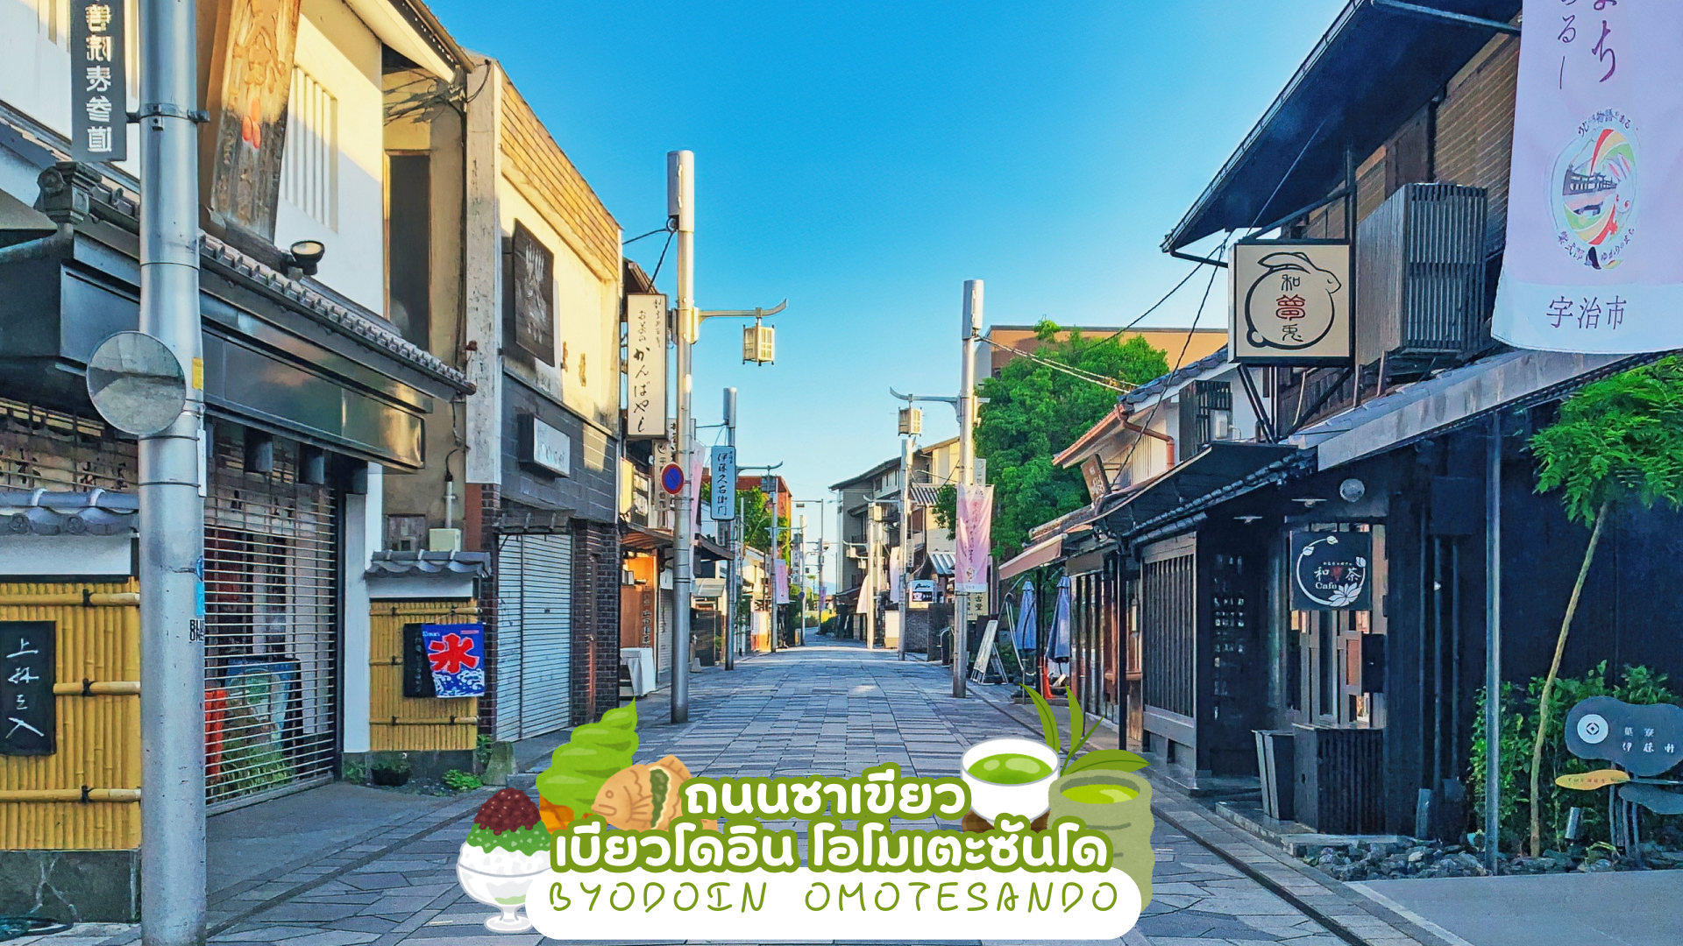
 | ถนนชาเขียว เบียวโดอิน โอโมเตะซันโด (Byodoin Omotesando) ตลอดสองข้างทางเต็มไปด้วยร้านขนม ร้านอาหาร และคาเฟ่น่ารักๆ รวมไปถึงร้านของฝาก ที่เกือบทั้งหมดทำมาจากอุจิมัทฉะ ไม่ว่าจะเป็นซอฟครีมอุจิมัทฉะ โซบะอุจิมัทฉะ ราเมงอุจิมัทฉะ เกี๊ยวซ่าอุจิมัทฉะ ทาโกะยากิอุจิมัทฉะ และยังมีเมนูอื่นๆอีกมากมายที่น่าลิ้มลองตลอดสองข้างทาง ให้ท่านได้แวะชิมรสชาเขียวอุจิต้นตำรับและยังมีขนมที่ทำจากอุจิมัทฉะให้ซื้อกลับไปเป็นของฝากด้วย
กลางวัน | รับประทานอาหารกลางวัน ณ ร้านอาหาร (มื้อที่ 6)
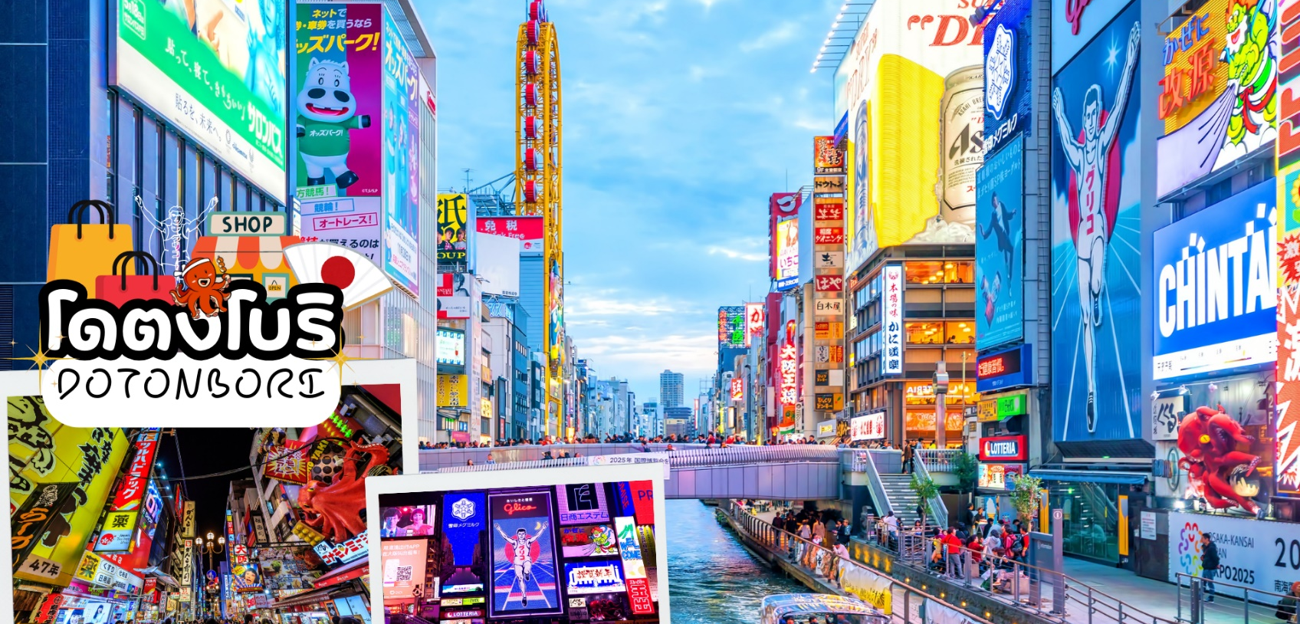
 | เดินทางสู่ โอซาก้า (Osaka) เมืองที่มีขนาดเศรษฐกิจใหญ่เป็นอับดับสอง และมีประชากรมากเป็นอันดับสามของประเทศญี่ปุ่น ตั้งอยู่ในภูมิภาคคันไซบนเกาะฮนซู ในเขตจังหวัดโอซากะ พาท่านช้อปปิ้งย่าน โดตงโบริ (Dotonbori) นั้น ถือว่าเป็นแหล่งช้อปปิ้งที่มีชื่อเสียงมากที่สุดโนจังหวัดโอซาก้า และยังถือเป็นแหล่งช้อปปิ้งที่มีความโรแมนติกอีกด้วย เพราะย่านโดตงโบริที่เป็นแหล่งช้อปปิ้งนั้น ไม่ได้มีขนาดใหญ่เหมือนกับแหล่งช้อปปิ้งที่อื่นๆ จะเป็นเพียงถนนสายเล็กๆ ที่อยู่เลียบคลองโดตงโบริ ในช่วงเย็นๆของถนนสายนี้จะดูคึกคัก เต็มไปด้วยแสงสี และเสียงจากป้ายไฟโฆษณาต่างๆ ที่อยู่ทั้งบนตึกและริมแม่น้ำ ผู้คนส่วนใหญ่ที่เป็นนักท่องเที่ยวต่างชาติ และชาวญี่ปุ่นเอง จะมาเดินช้อปปิ้ง มาทานอาหารเพื่อดื่มด่ำกับบรรยากาศแบบนี้กันเป็นจำนวนมาก จุดที่พลาดไม่ได้ ของย่านโดตงโบรินี้ ก็คือ ป้ายไฟกูลิโก ซึ่งเป็นที่รู้จักกันอย่างมากมายบริเวณสะพานเอบิซู
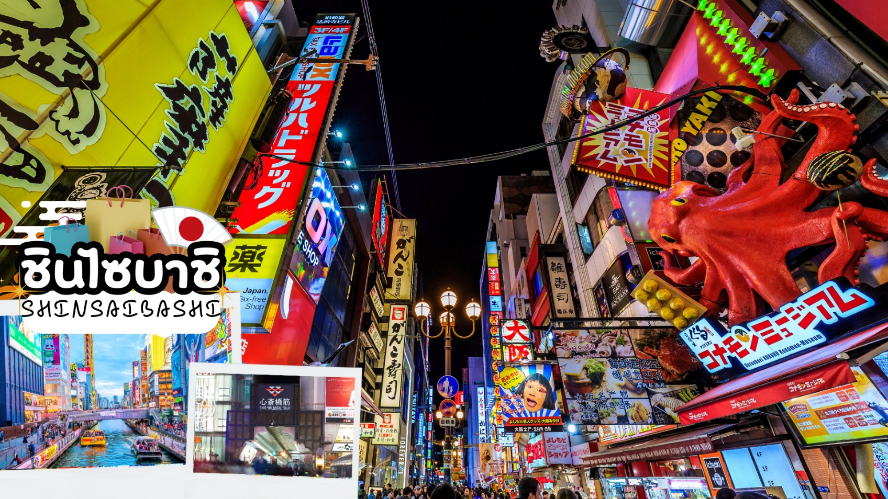
 | ช้อปปิ้งชินไซบาชิ เต็มไปด้วยความหลากหลายของร้านค้าและแบรนด์ดังมากมายตั้งอยู่ปะปนไปกับร้านค้าแบบดั้งเดิมของญี่ปุ่น ได้แก่ Apple Store, Dior, Chanel, Gucci, H&M, Hermès, Louis Vuitton และอื่น ๆ เรียกได้ว่าเป็นศูนย์รวมแทบจะทุกยี่ห้อดังทั่วโลกเลยก็ว่าได้ นอกจากนี้แล้วยังมีสินค้าจำพวกอาหารและเครื่องดื่มหรือตุ๊กตาน่ารัก ๆ ก็มีให้เลือกซื้อเช่นกัน และนอกเหนือไปจากร้านค้าทันสมัยจากแบรนด์ต่าง ๆ แล้วที่ชินไซบาชิยังมี Shopping Arcade ที่เอาร้านค้าเล็ก ๆ มารวมไว้ภายใต้หลังคาเดียวกันมีเส้นทางยาวประมาณ 600 เมตรมีสินค้าให้เลือกสรรมากมาย อาทิ ชุดกิโมโนแบบดั้งเดิม,อัญมณีเครื่องประดับและร้านหนังสือ เป็นแหล่งที่ตั้งของห้างสรรพสินค้าชื่อดังและร้านค้ามากมายให้ท่านได้ช้อปปิ้งได้จุใจ
เย็น | อิสระอาหารเย็นตามอัธยาศัย
ที่พัก | HOLIYDAY INN EXPRESS OSAKA CITY CENTER – MIDOSUJI / DOTONBORI CRYSTAL EXE HOTEL / NAMBA ORIENTAL HOTEL
วันที่ห้า | อิสระท่องเที่ยวตามสถานที่ต่าง ๆ ในโอซาก้าหรือซื้อทัวร์เสริม UNIVERSAL STUDIOS JAPAN
เช้า | รับประทานอาหารเช้า ณ ห้องอาหารภายในโรงแรม (มื้อที่ 7)
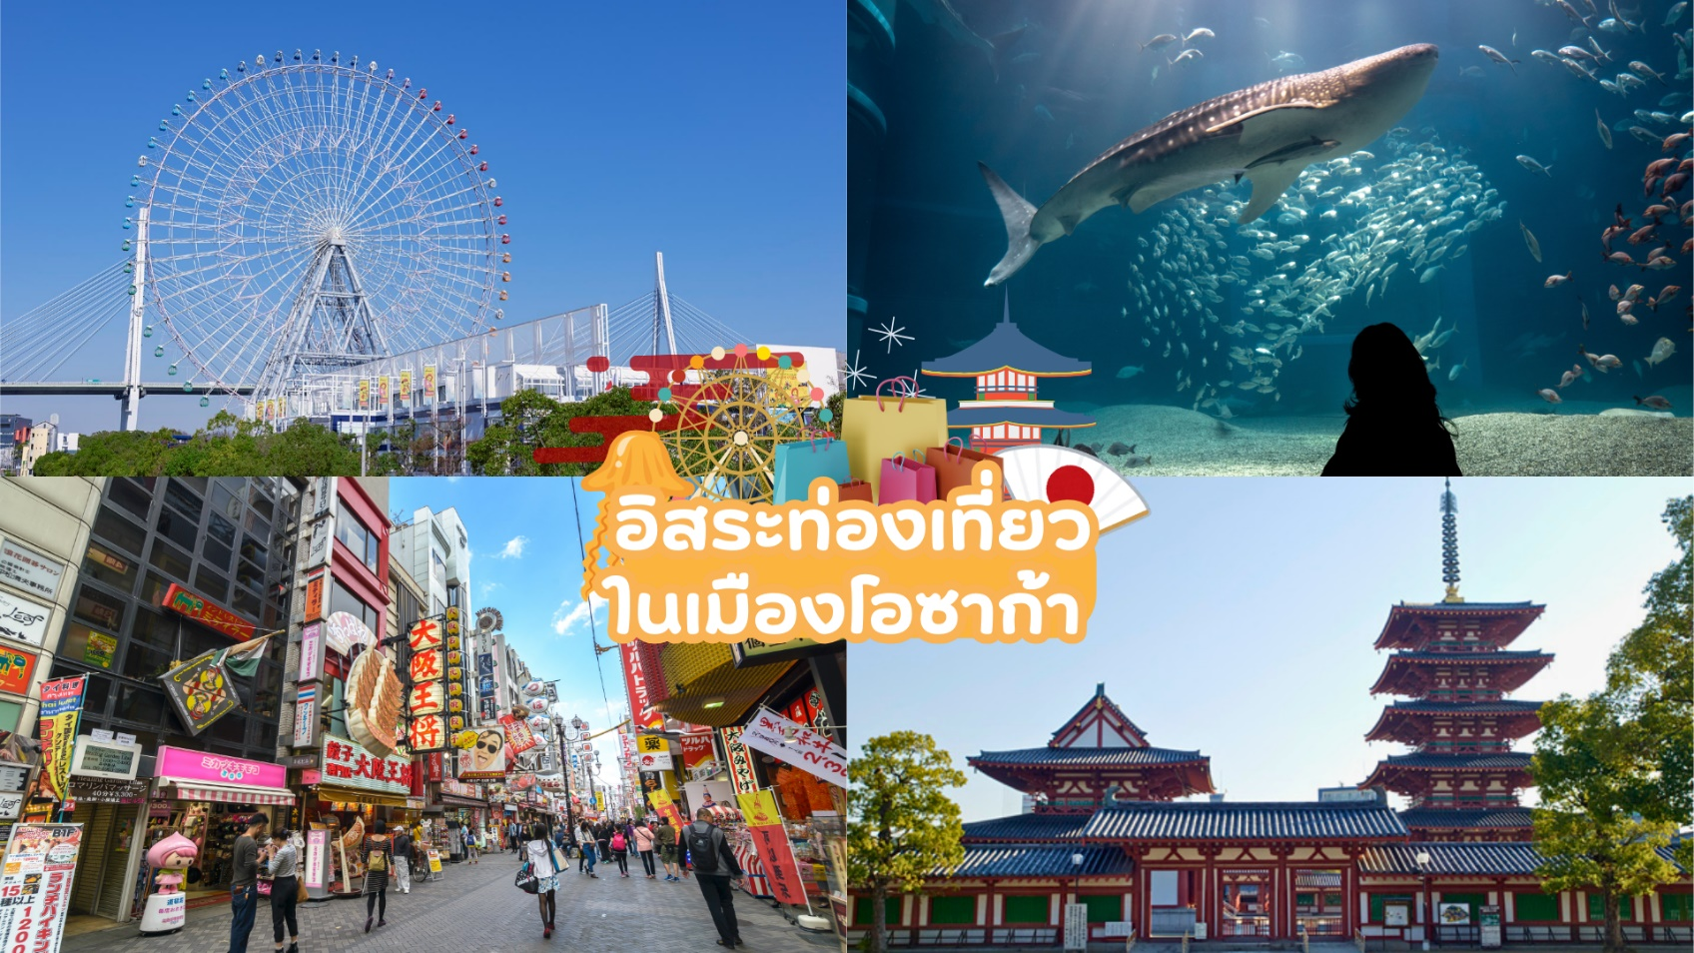
 | ให้ท่านได้เลือกอิสระท่องเที่ยวตามสถานที่ต่าง ๆ ใน เมืองโอซาก้า โดยมีไกด์ค่อยให้คำแนะนำท่านในการเดินทาง ย่านชินไซบาชิ เต็มไปด้วยความหลากหลายของร้านค้าและแบรนด์ดังมากมายตั้งอยู่ปะปนไปกับร้านค้าแบบดั้งเดิมของญี่ปุ่น ได้แก่ Apple Store, Dior, Chanel, Gucci, H&M, Hermès, Louis Vuitton และอื่น ๆ เรียกได้ว่าเป็นศูนย์รวมแทบจะทุกยี่ห้อดังทั่วโลกเลยก็ว่าได้ นอกจากนี้แล้วยังมีสินค้าจำพวกอาหารและเครื่องดื่มหรือตุ๊กตาน่ารัก ๆ ก็มีให้เลือกซื้อเช่นกัน และนอกเหนือไปจากร้านค้าทันสมัยจากแบรนด์ต่าง ๆ แล้วที่ชินไซบาชิยังมี Shopping Arcade ที่เอาร้านค้าเล็ก ๆ มารวมไว้ภายใต้หลังคาเดียวกันมีเส้นทางยาวประมาณ 600 เมตรมีสินค้าให้เลือกสรรมากมาย อาทิ ชุดกิโมโนแบบดั้งเดิม,อัญมณีเครื่องประดับและร้านหนังสือ เป็นแหล่งที่ตั้งของห้างสรรพสินค้าชื่อดังและร้านค้ามากมายให้ท่านได้ช้อปปิ้งได้จุใจ และยังมีสถานที่ท่องเที่ยวสำคัญ ๆ ต่าง ๆ มากมาย เช่น วัดชิเทนโนจิ พิพิธภัณ์สัตว์น้ำไคยูกัง ศาลเจ้าเฮอัน ชิงช้าสวรรค์เท็มโปซาน อะเมะริคามูระ เลโกแลนด์ หุ่นยนต์เหล็กเท็ตสึจิน
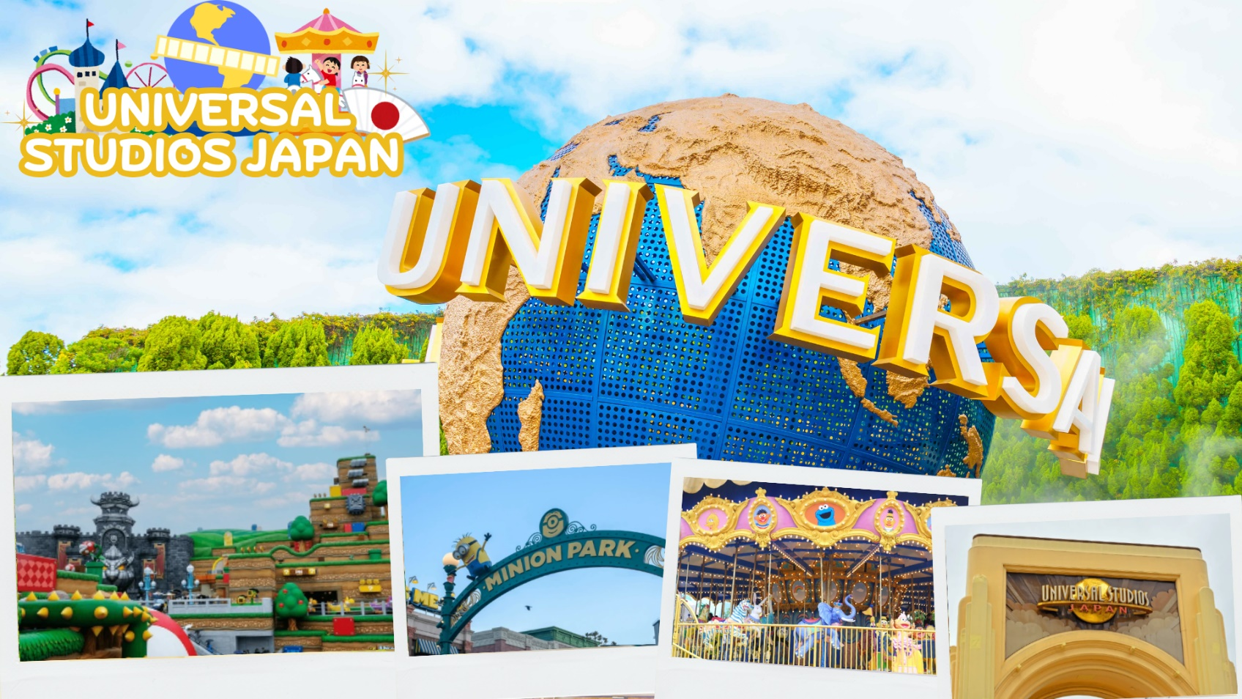
 | หรือเลือกซื้อทัวร์เสริม ยูนิเวอร์แซล สตูดิโอ เต็มวัน ราคาบัตรเริ่มต้น ผู้ใหญ่ท่านละ 3,000 บาท / เด็ก 2,500 บาท ไม่รวมค่ารถไฟในการเดินทาง [ราคาอาจมีการเปลี่ยนแปลง หากสนใจโปรดติดต่อเจ้าหน้าที่] ท่านที่ซื้อทัวร์เสริมนำท่านเดินทางสู่ ยูนิเวอร์แซล สตูดิโอ ร่วมสนุกท้าทายกับเครื่องเล่นหลาก หลายชนิดตื่นเต้น ระทึกใจจากหนังดังที่ท่านชื่นชอบ เช่น ฉากเพลิงไหม้จากเรื่อง “แบ็คดราฟท์”ล่องเรือผจญภัยกับไดโนเสาร์จากเรื่อง“จูราสสิคพาร์ค” นั่งเรือเพื่อพบกับความน่าสะพรึงกลัวเหมือนอยู่ ในเหตุการณ์จริงกับ “จอว์” ใช้ทุนสร้างมหาศาลกว่า 1,500 ล้านเยน (เฉพาะจอว์) และสนุกสนานไปกับเครื่องเล่นภาคใหม่ของ “สไปเดอร์แมน” ที่รอให้ท่านพิสูจน์ความมันส์ พร้อมทั้งพบกับโซนใหม่ “วันเดอร์แลนด์” เป็นโซนสวนสนุกสไตล์ครอบครัวให้ท่านได้เพลิดเพลินกับตัวการ์ตูนสุดน่ารัก เช่น Hello Kitty, Snoopy, Sesame Street โซน The Wizarding World of Harry Potter ที่สร้างเพื่อเอาใจเหล่าสาวกของแฮร์รี่พอตเตอร์ ให้ท่านได้เข้าไปสัมผัสบรรยากาศของโลกเวทมนต์ในฉากต่างๆจากภาพยนตร์ โซน THE FLYING DINOSAUR เปิดประสบการณ์ใหม่ ที่จะได้ให้คุณบินได้ ในโซน Jurassic Park เป็นอีก 1 ใน เครื่องเล่นหวาดเสียวสุดๆ และสามารถหมุนได้รอบทิศทางถึง 360 องศา บนระยะทาง 1124 เมตร และจุดทิ้งดิ่งสูงสุดถึง 37.8 เมตร โซน MINION PARK เป็นโซนใหม่ล่าสุดที่สร้างเอาใจสาวกเจ้าตัวเหลืองสุดกวนที่โด่งดังมาจาก เรื่อง Depicable Me ซึ่งไฮท์ไลท์ของโซนนี้คือ Despicable Me Minion Mayhem ภายในจะประกอบไปด้วย ร้านค้าขายของที่ระลึก ร้านอาหาร โชว์ต่าง ๆ มากมาย รวมทั้งยังมีเครื่องเล่นแนว 3-D มากมาย แถมยังเป็นโซน “Minion Park” ที่ใหญ่ที่สุดอีกทั้งสำหรับท่านที่ชื่นชอบนักสืบจิ๋วโคนันที่กระแสตอบรับดีจนยูนิเวอร์แซล ญี่ปุ่น ต้องนำกลับมาอีกครั้ง ภายในงานจะมีทั้งเกมไขปริศนาสืบคดี Real Escape Game ตามด้วย Entertainment Restaurant ร้านอาหารพร้อมเสิร์ฟ และ Play Rally
 | * เพื่อให้ท่านได้สนุกสนานอย่างเต็มที่จึงไม่มีบริการอาหารกลางวันและอาหารค่ำ *
ที่พัก | HOLIYDAY INN EXPRESS OSAKA CITY CENTER – MIDOSUJI / DOTONBORI CRYSTAL EXE HOTEL / NAMBA ORIENTAL HOTEL
วันที่หก | ศาลเจ้านัมบะ ยาซากะ – อิออน มอลล์ ริงกุ เซ็นนัน - โอซาก้า (สนามบินคันไซ) – กรุงเทพฯ (สนามบินสุวรรณภูมิ) (TG673 : 17.25-22.00)
เช้า | รับประทานอาหารเช้า ณ ห้องอาหารภายในโรงแรม (มื้อที่ 8)
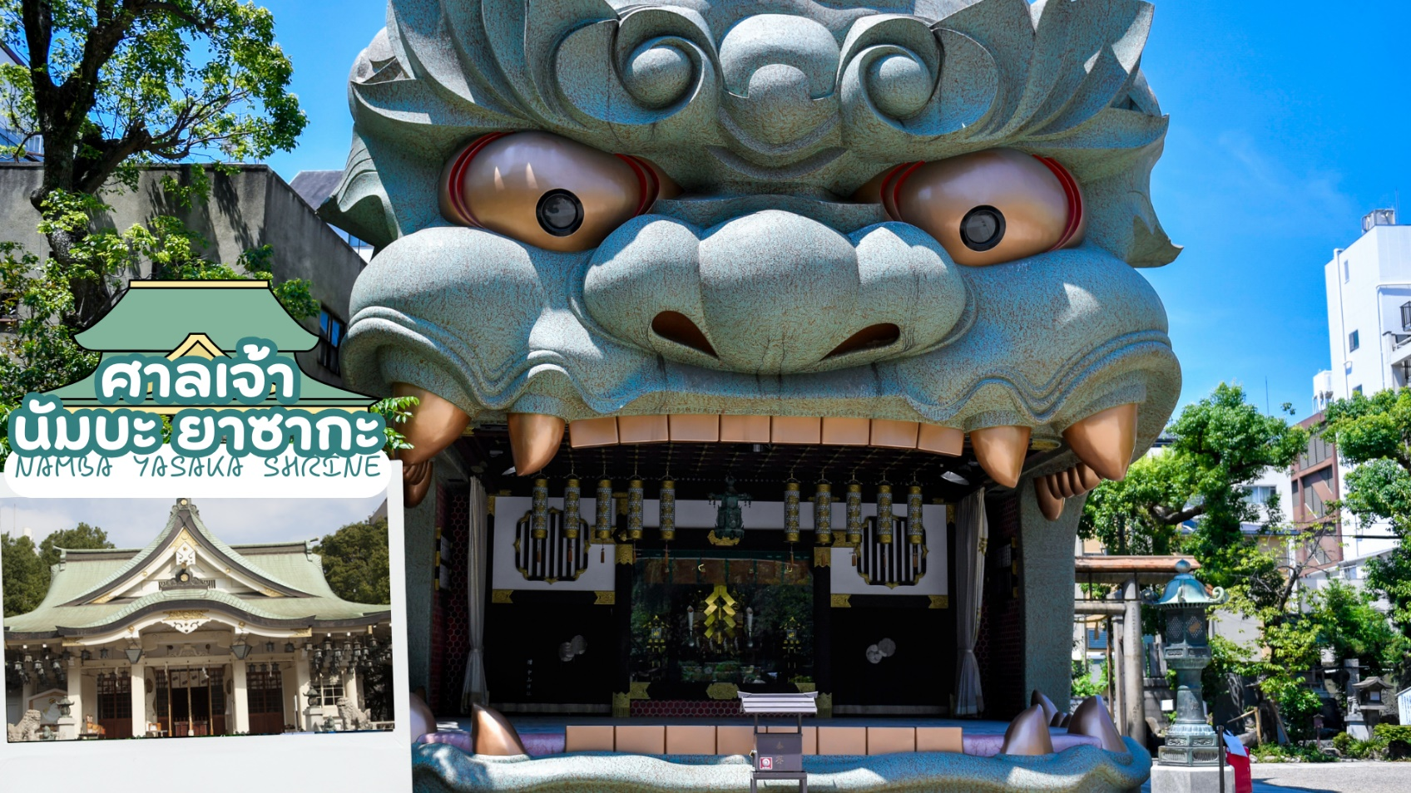
 | นำท่านสู่ ศาลเจ้านัมบะ ยาซากะ (Namba Yasaka shrine) เป็นศาลเจ้าหัวสิงโตยักษ์ ด้วยความสูง 17 เมตร ศาลเจ้าแห่งนี้มีชื่อเสียงในฐานะจุดรับพลังงานศักดิ์สิทธิ์ ในอดีตนั้นสถานที่แห่งนี้มีความเฟื่องฟูจนถึงขีดสุด แต่ภายหลังจากการเกิดไฟไหม้ในช่วงสงครามจึงลดระดับความสำคัญลง แต่ก็มีการบูรณะเปิดใหม่อีกครั้งในภายหลัง โดยที่หัวสิงโตขนาดใหญ่ที่นับเป็นลักษณ์ของศาลเจ้าแห่งนี้ได้สร้างขึ้นในปี พ.ศ. 2518 เช่นเดียวกันกับสิ่งปลูกสร้างอื่น ๆ ที่มีการบูรณะขึ้นใหม่หลังได้รับความเสียหายเนื่องจากสงคราม ซึ่งมีความเชื่อว่าปากของสิงโตนั้นจะช่วยกลืนกินสิ่งที่ไม่ดี ปัดเป่าความชั่วร้ายให้หายไปและนำพาโชคลาภเข้ามา คนส่วนใหญ่ที่มาสักการะมักขอพรเรื่องการเรียนหรือด้านการงานให้เกิดความสำเร็จตามที่มุ่งหวัง
 | ช้อปปิ้ง อิออน มอลล์ ริงกุ เซ็นนัน (AEON MALL) ห้างสรรพสินค้าที่มีสาขาอยู่ทั่วประเทศญี่ปุ่น มีร้านค้าที่หลากหลายมากกว่า 150 ร้าน เช่น MUJI, 100 yen shop, Sanrio store, Capcom games arcade, ร้านขายอุปกรณ์กีฬา และซุปเปอร์มาร์เก็ตขนาดใหญ่ ให้ท่านได้เก็บจัดการลิสต์ของฝากมาจากคนที่บ้านได้อย่างครบครันเต็มที่
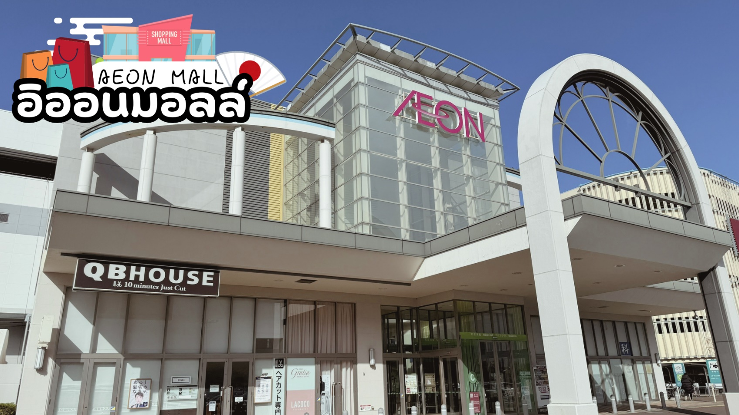
กลางวัน | อิสระอาหารกลางวันตามอัธยาศัย
 | สมควรแก่เวลาเดินทางนำท่านเดินทางสู่ สนามบินคันไซ
 | นำทุกท่านทำการ CHECK IN และโหลดสัมภาระ เพื่อเดินทางกลับสู่ประเทศไทย
17.25 น. | ออกเดินทางสู่ กรุงเทพฯ โดยสายการบินไทย เที่ยวบินที่ TG673  (สายการบินมีบริการอาหารและเครื่องดื่มบนเครื่อง)
22.00 น. | เดินทางถึง สนามบินสุวรรณภูมิ กรุงเทพฯ โดยสวัสดิภาพ พร้อมความประทับใจ



